**Escuela Normal De Educación Preescolar**



**Licenciatura en educación preescolar**

**Materia:** Bases legales y normativas de la educación básica.

**Docente:** Arturo Flores Rodríguez

**Unidad de aprendizaje 2:** Responsabilidades legales y éticos del quehacer profesional.

**Competencias de la unidad de aprendizaje:**

* Integra recursos de la investigación educativa para enriquecer su práctica profesional expresando su interés por el conocimiento, la ciencia y la mejora de la educación.
* Actúa de manera ética ante la diversidad de situaciones que se presentan en la práctica profesional.

Actividad 2.6 Mapa Conceptual

Sexto semestre Sección A

Presentado por Midori Karely Arias Sosa #1

13 de Junio de 2021

Saltillo, Coahuila de Zaragoza

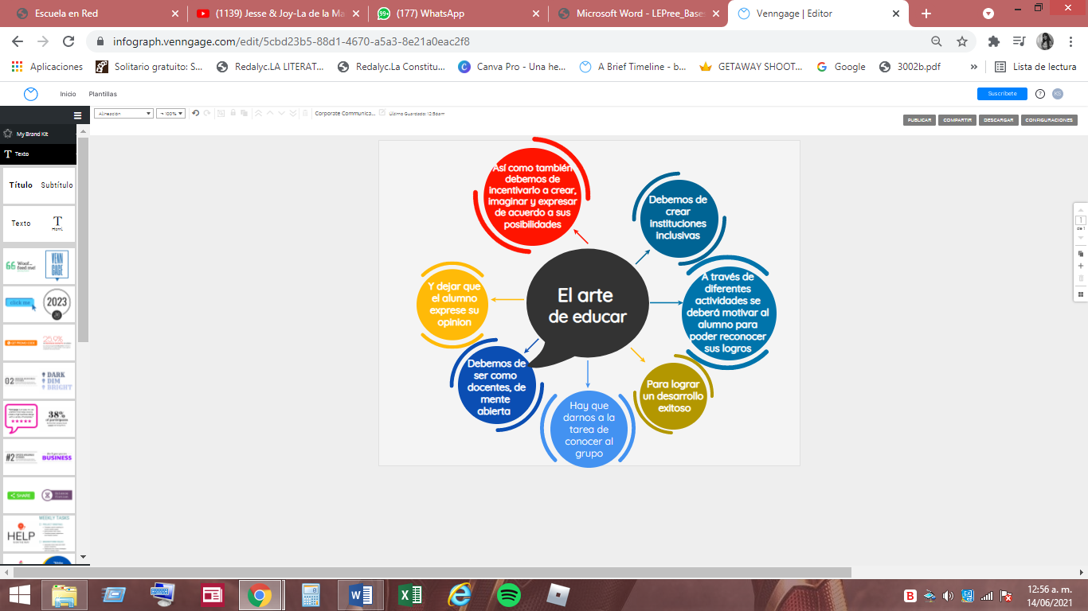

**Fundamentación de la lectura “El arte de educar”**

Durante este trabajo, en la lectura de “El arte de educar” (2011), nos explica cómo es que debemos de ser los docentes y nos expresa que lo que tenemos que realizar es comprometernos a implementar diferentes actividades en donde se puedan observar diferentes culturas. Y esto me recordó a él profesor Joan Manuel del Pozo, quien también nos habla sobre la importancia del rol del docente. A lo cual nos comenta que como futuros docentes debemos de implementar estrategias en donde se vea más allá del conocimiento, es decir, no solamente enseñar matemáticas, literatura, ciencias, si no, que debemos de instruir valores como el amor y la autonomía. El ser maestros es una responsabilidad muy grande, ya que como nos dice el conferencista, si no damos las clases con pasión y energía, los alumnos no querrán aprender, cosa que no queremos, lo que se requiere es que nosotros plantemos la idea de que sigan enriqueciendo su conocimiento y de esta manera los ayude a ser alguien en la vida.

Ahora bien, actualmente, el nuevo modelo educativo el cuál es basado en el artículo tercero de la constitución política de los estados unidos mexicanos, viene siendo humanista, ya que su objetivo es desarrollar las habilidades cognitivas, sociales y afectivas, en situaciones de igualdad, esto con la finalidad de que participen responsablemente en las tareas que se tiene como sociedad, asimismo, como docentes debemos de ofrecer las mismas oportunidades dentro de la educación a todos los alumnos.

Nuestro objetivo como docentes, es que los alumnos se lleven a casa un aprendizaje significativo, es por esto que el Plan y Programa de Aprendizajes Clave para la Educación Integral (2017) nos dice que la educación no debe ser estática, sino que esta debe ir evolucionando conforme a las nuevas necesidades que surgen en la sociedad, es por esta razón que se pretende crear ciudadanos capaces de adaptarse a los distintos entornos cambiantes y que sean libres, autónomos y participativos. Y aquí nuevamente se enlaza con las ideas del autor German P. et al (2011), ya que debemos de adaptarnos a las necesidades de nuestros alumnos.

Como se puede observar en las tres referencias anteriores, todos recaen en la idea de que como maestros debemos de ser de mente abierta y hay que dejar que el infante se exprese sin miedo, para que este tenga un ambiente armónico dentro del aula y experimente nuevas habilidades/conocimientos y esto haría que el alumno se siga interesando por aprender. Del mismo modo que se habla que nosotros como educadores siempre estamos en constante evolución y debemos de seguir buscando ejercicios que estén de acuerdo a los gustos y a lo que necesiten los estudiantes.

**Referencias bibliográficas**

Constitución política de los Estados Unidos Mexicanos (Const.). Artículo 3. 15 de mayo de 2019 (México).

[Catedra Kreanta](https://www.youtube.com/channel/UCc_iqyynKxnAXMcbu5ECaBQ). *“EL VALOR DE LA EDUCACIÓN: AYER, HOY Y MAÑANA. Conferencia de Joan Manuel del Pozo.”* (01 de Octubre de 2019) YouTube: <https://youtu.be/oBxcVWrU-w8>

Secretaria de Educación Pública (2017). *Aprendizajes Clave para la Educación Integral.* México: SEP. Recuperado de: <https://n9.cl/x1lu>

Germán, P. et al. (2011). El arte de educar. 7° Concurso de experiencias exitosas de integración educativa (pp. 20, 24 y 25). México: SEP.

Actividad 2.6. Mapa conceptual.

1. Lee el fragmento sobre el trabajo que una maestra o maestro realiza en el aula (página 40 programa del curso BLYNEB), e identifica y representa en un organizador gráfico (mapa conceptual) las ideas centrales relacionadas con las acciones que favorecen la inclusión educativa. Fundamenta la información en la normativa revisada en esta Lección.

**RÚBRICA PARA EVALUAR MAPAS CONCEPTUALES**

|  |  |  |  |  |  |  |  |  |  |  |
| --- | --- | --- | --- | --- | --- | --- | --- | --- | --- | --- |
|  | **EXCELENTE 10** | | **MUY BIEN 9** | | **BIEN 8** | | **SATISFACTORIO 6** | | **BASICO 6** | |
| **EXPOSICIÓN DE LOS ASPECTOS IMPORTANTES**  **30 %** | Contiene todos los aspectos importantes del tema o temas, expuestos de forma clara y ordenada. |  | Contiene un 80 % de los aspectos importantes del tema o temas, expuestos de forma clara y ordenada. |  | Contiene un 75 % de los aspectos importantes del tema o temas, pero no se encuentran expuestos de forma clara y ordenada. |  | Contiene un 50 % de los aspectos importantes del tema o temas, pero no se encuentran expuestos de forma clara y ordenada. |  | Contiene menos de un  50 % de los aspectos importantes del tema o temas, pero no se encuentran expuestos de forma clara y ordenada. |  |
| **PRESENTA JERARQUÍAS**  **30 %** | Presenta todos los aspectos importantes de los contenidos en jerarquías, por lo menos hasta un tercer o cuarto nivel. |  | Presenta un 80 % de los aspectos importantes de los contenidos en jerarquías, por lo menos hasta un tercer o cuarto nivel. |  | Solo contiene un 50 % de los aspectos importantes de los contenidos en jerarquías, por lo menos hasta un tercer o cuarto nivel. |  | No contiene jerarquías de tercer nivel. |  | Contiene jerarquías de primer nivel y algunas de segundo nivel. |  |
| **EJEMPLOS**  **10 %** | Propone ejemplos claros relacionados con el tema y mencionados durante la explicación de este, y aporta algunos nuevos. |  | Propone ejemplos claros relacionados con el tema y mencionados durante la explicación de este, pero no aporta nuevos. |  | Propone ejemplos, pero no todos están relacionados con el tema. |  | Propone ejemplos no relacionados con el tema. |  | No propone ejemplos. |  |
| **PROPOSICIONES**  **10 %** | Las ideas principales llevan proposiciones. |  | El 80% de las ideas principales llevan proposiciones. |  | Solo el 60% de las ideas principales llevan proposiciones. |  | Menos del 50% de las ideas principales llevan proposiciones. |  | Ninguna idea principal lleva proposiciones. |  |
| **CONEXIÓN  DE CONCEPTOS**  **10 %** | Todos los conceptos presentan las conexiones adecuadas con los siguientes. |  | Un 80 % de los conceptos presentan una conexión adecuada con los siguientes. |  | Solo el 60 % de los conceptos presentan una conexión adecuada con los siguientes. |  | Menos del 50 % de los conceptos presentan una conexión adecuada con los siguientes. |  | No hay conexiones adecuadas. |  |
| **ORTOGRAFÍA- REDACCIÓN**  **10 %** | 0 errores de ortografía, gramática y puntuación. |  | 1-2 errores de ortografía, gramática y puntuación. |  | 3-4 errores de ortografía, gramática y puntuación. |  | 5-6 errores de ortografía, gramática y puntuación. |  | 7 o más errores de ortografía, gramática y puntuación. |  |

**Nota. El plagio de texto invalida actividad.**